Рекламно-информационные материалы об ответственном родительстве

Фонд поддержки детей, находящихся в трудной жизненной ситуации, создал рекламно-информационные материалы, пропагандирующие ценности семьи и ответственного родительства с участием популярных артистов, музыкантов, спортсменов. Созданы видеоролики, аудиоролики, плакаты, интернет-банеры, которые размещаются в средствах массовой информации. Ознакомиться с данными материалами можно на сайте Фонда в разделе "Информационная кампания"
"Отцовство - твой главный жизненный проект". Пропаганда ценностей отцовства и роли отца в воспитании детей:
- Видеоролики с известными личностями (версии 30 и 15 секунд): https://cloud.mail.ru/public/C5UC/fWj29CLjj
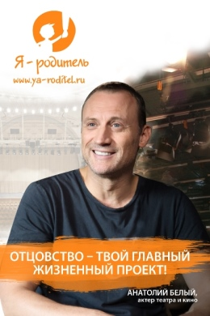
"Подростковая агрессия". Поиск контакта между родителями и детьми-подростка:
- Цикл видеороликов "Школа родителей" ("Физкультура", "Иностранный язык", "География",с участием актера Андрея Леонова (версии 30 и 15 секунд): https://cloud.mail.ru/public/M9af/yVzv7MPeg
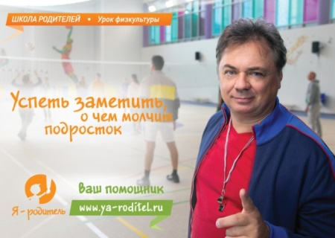
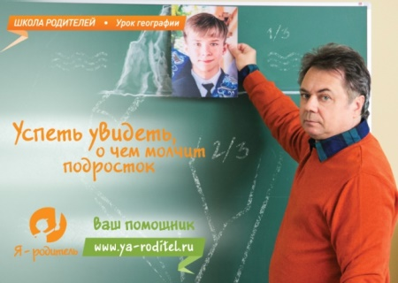

С более развернутой информацией можно ознакомиться на сайте Фонда поддержки детей по ссылке - https://fond-detyam.ru/reklamn...

